# Инструкция для подготовки статьи в сборник трудов III международной научно-технической конференции «Микро-, опто- и СВЧ-электроника – 2025»

## И.И. Иванов1, П.П. Петров2, C.C. Сидоров3

### 1Название организации 1, Город 1, Страна 1

### 2Название организации 2, Город 2, Страна 2

### 3Название организации 3, Город 3, Страна 3

Резюме работы (шрифт Times New Roman 10 размера, стиль «Резюме») должно представлять краткое изложение работы, ясно формулировать научную новизну. Длина резюме не должна превышать 10 строк.

Ключевые слова: дается в соответствии со значимостью до 5 слов или коротких выражений (шрифт Times New Roman 10 размера, стиль «Ключевые слова»), наиболее близко описывающих работу

Введение

Представленная статья должна быть подготовлена в строгом соответствии с указаниями, представленными здесь. Мы просим подготовить статью в текстовом редакторе MS Word и прислать электронную версию на электронный адрес конференции [conf@oelt.basnet.by](mailto:conf@oelt.basnet.by).

1 Разметка статьи

Текст рукописи должен быть набран внутри области 247 × 160 мм на стандартном листе формата А4, что эквивалентно полям сверху, снизу, слева и справа по 20 мм (стиль «Обычный»). Не печатайте номера страниц.

Статья должна быть написана на русском языке. Размер статьи должен быть от 2 до 4 полных страниц. Текст статьи должен быть набран с единичным междустрочным интервалом с использованием шрифта Times New Roman 12 размера (стиль «Обычный»).

Название статьи должно располагаться по центру вверху первой страницы, набрано 14 размером жирным шрифтом нижнего регистра с заглавными буквами только имен собственных и акронимов (стиль «Название»). Имена авторов должны быть размещены по центру после названия (стиль «Авторы»). Фамилия автора-докладчика должна быть подчеркнута. Пожалуйста, используйте цифры верхнего индекса для связи имен авторов с соответствующими организациями, которые должны быть набраны курсивом по центру сразу после имен авторов (стиль «Организация»).

2 Разделы

Рекомендуется поделить статью на разделы, каждый с заголовком, описывающим его содержание. Заголовки должны быть набраны жирными с Первой заглавной буквы без точки в конце. Начальный раздел является кратким обзором, его заголовок «Введение» не нумеруется (стиль «Раздел»). Не нумеруются также заголовки последних разделов «Заключение», «Благодарности» (если есть) и «Литература», остальные заголовки нумеруются с использованием арабских чисел (стиль «Раздел»). Дальнейшее деление разделов на меньшие части не рекомендуется.

3 Формулы

Формулы должны быть размещены внутри текста на отдельной строке с межстрочными интервалами 6 пунктов (стиль «Формула»). Они должны быть отцентрированы и пронумерованы последовательно Арабскими цифрами. Номер формулы должен находиться в круглых скобках и быть выровнен по правому краю главной (основной) линии формулы:

, (1)

где переменные набраны *курсивом*, а функции, греческие символы, стандартные числа, константы и нумералы, например, sin, Λ, π, 1, 2, и т. д., – прямым шрифтом. Векторы и матрицы должны быть набраны **полужирным** шрифтом. Перед формулой следует помещать знак табуляции (Ctrl + Tab), этим же знаком формула должна отделяться и от своего номера. Для удобства включите режим просмотра непечатаемых символов (кнопка  на стандартной панели инструментов), так как иначе символы табуляции не будут видны.

4 Рисунки и таблицы

Все рисунки и таблицы должны быть пронумерованы (рис. 1, рис. 2, табл. 1). Желательно, чтобы они были размещены в подходящих местах внутри текста. В конце подписи рисунка (названия таблицы) точка не ставится. Запрещается включать рисунки и таблицы, на которые не ссылается текст статьи. В табл. 1 приведены стили, используемые в шаблоне статьи. На рис. 1 показан пример применения формата к строке, содержащей название статьи, используя определенный в шаблоне стиль «Название».

Рисунки должны быть ясным и законченным высококачественным иллюстративным материалом. Надписи на рисунке должны быть набраны достаточным для легкого прочтения размером шрифта.

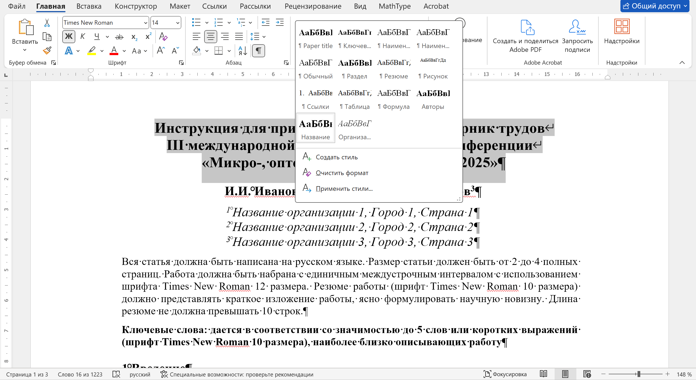

Рис. 1 Пример применения формата к строке, содержащей название статьи, используя определенный в шаблоне стиль «Название»

Табл. 1 Описание стилей, определенных в файле шаблона

|  |  |
| --- | --- |
| Имя стиля | Этот стиль форматирования следует применить … |
| Обычный | к обычному тексту с отступом |
| Авторы | к строке, где перечисляются авторы |
| Ключевые слова | к строке с ключевыми словами |
| Название | к названию статьи |
| Название таблицы | к заголовкам таблиц |
| Организация | к строке(ам), где перечисляются организации |
| Подпись рисунка | к подписям рисунков |
| Раздел | к заголовкам разделов |
| Резюме | к резюме |
| Формула | к формулам |
| Рисунок | к рисункам |
| Ссылка | к ссылкам на литературу |
| Таблица | к ячейкам таблиц |
| Paper authors | к строке, где перечисляются авторы на английском языке |
| Paper organizations | к строке(ам), где перечисляются организации на английском языке |
| Paper title | к названию статьи на английском языке |

5 Перекрестные ссылки

Ссылаться на формулы через их номера в круглых скобках или, что эквивалентно, через полное написание слова «формула» и номера, например, «формула (1)» или «формулы (1) и (3)». Ссылки на рисунки должны быть в виде аббревиатуры «рис.», например, «…представлено на рис. 1…». Ссылка на таблицу требует нумерованной формы, например, «табл. 1». Во всех случаях перед номером рисунка или таблицы следует ставить неразрывный пробел (Сtrl+Shift+пробел).

Ссылки на литературу должны быть пронумерованы в порядке, в котором они встречаются в тексте. Помещайте их номера в квадратные скобки, например, «[3, 5–7, 9]». Библиографический список оформляется в соответствии с вариантом ГОСТ из системы Google Академия (<https://scholar.google.ru/>). Образцы библиографии [1–7] приведены в разделе Литература.

Заключение

В конце статьи на английском языке приводятся: название статьи, авторы, организации, резюме и ключевые слова. Подготовленный должным образом текст доклада будет включен в сборник трудов конференции, в случае его принятия и оплаты организационного взноса.

Благодарности

Благодарности (если имеются) должны быть помещены непосредственно перед списком литературы. Организаторы будут весьма признательны авторам, если они будут при подготовке своих статей использовать стили, определенные в шаблоне.

Литература

1. Sze S. M., Li Y., Ng K. K. Physics of semiconductor devices. – John wiley & sons, 2021.
2. Урик В., МакКинни Д.Д., Вилльямс К.Д. Основы микроволновой фотоники //М.: Техносфера. – 2016.
3. Сейсян Р. П. Нанолитография в микроэлектронике (Обзор) //Журнал технической физики. – 2011. – Т. 81. – №. 8. – С. 1-14.
4. Вьюгинов В. Н. и др. Гетероструктурная СВЧ-электроника в России //Электромагнитные волны и электронные системы. – 2012. – Т. 17. – №. 1. – С. 4-9.
5. Груздов В. В., Колковский Ю. В., Миннебаев В. М. СВЧ электроника на основе нитрида галлия–основное направление создания радиоэлектронных систем //Электронная техника. Серия 2: Полупроводниковые приборы. – 2013. – №. 2. – С. 88-101.
6. Khabibullin R. et al. Spectra of mode loss in THz quantum cascade laser with double metal waveguide based on Au, Cu and Ag //Saratov Fall Meeting 2018: Laser Physics, Photonic Technologies, and Molecular Modeling. – SPIE, 2019. – Т. 11066. – С. 244-249.
7. Журавлев К. С. и др. Характеристики мощных СВЧ-фотодиодов с барьером Шоттки на основе InAlAs/InGaAs/InP гетероструктур //28-я Международная Крымская конференция" СВЧ-техника и телекоммуникационные технологии"(КрыМиКо'2018). – 2018. – С. 826-830.

Title of the paper

I.I. Ivanov1, P.P. Petrov2, S.S. Sidorov3

1Name of organization 1, City 1, Country 1

2Name of organization 2, City 2, Country 2

3Name of organization 3, City 3, Country 3

Abstract of the paper (font Times New Roman 10 size) should present a brief summary of the work, clearly articulate the scientific novelty. The length of the summary should not exceed 10 lines.

Keywords: up to 5 keywords or short expressions are given in accordance with their significance, most closely describing the work.